7上2单元项目2学习记录单

思考：
班级研学过程中产生的各类资料如何进行收集和管理？

________________________________________________

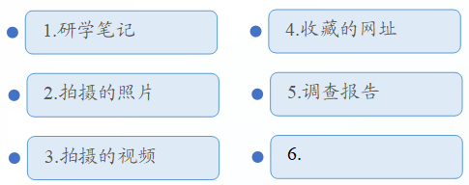
研学过程中需要管理的资料有哪些？

本地资料管理和网络资料管理的不同之处有哪些？
管理方式 | 列举 | 优点 | 不足
本地资料
网络资料

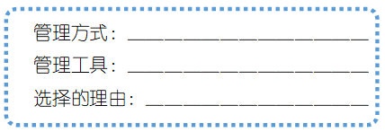
请选择你的资料管理方式
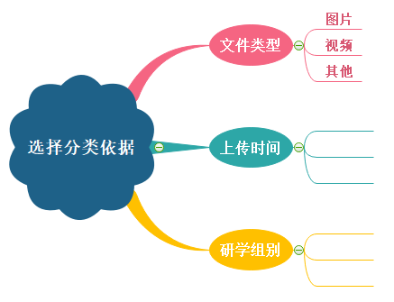
常用的资料分类依据有哪些？

思考：
群文件中的重复资料和无效资料，该如何处理？

________________________________________________

思考：
在班级群中分类建立文件夹并移动文件有哪些注意事项?

________________________________________________

做一做：
请用你所熟悉的思维导图工具将班级资料的存储目录梳理出来。并与同学一起交流。

